广州市番禺区第十八届人民代表大会
代表建议、批评和意见
第二次会议 第 8 号
代表姓名 | 吴建聪 | 所 在  代表团 | 化龙 | 邮政编码 | 511434
详 细  通讯地址 |  |  |  | 电 话
详 细  通讯地址 |  |  |  | 手 机
题目：关于东环街道学艺路段禁停车辆的建议
请代表选中并打“√”注明
1、此建议是否公开
√ 公开 不公开（不公开请填写理由）
不公开理由： 涉及国家秘密、商业秘密和个人隐私；
公开可能危害国家安全公共安全、经济利益和社会稳定；
其他原因（请填写）：
2、此建议来源
视察 专题调研 其他方式（请填写） 每天经过实际体验
3、建议是否属于多次提出，尚未解决的事项
√ 是 否 未详
4、是否希望承办单位在办理过程中加强与代表联系沟通
√ 是 否
注：提交书面建议时请附上电子文本。

内容:
学艺路两边为金山谷小区，一侧有加拿达幼儿园。自从双向4车道的道路开通后，学艺路成为兴学路车辆转星光快线的主路，早晚高峰通行车辆达到每分钟15-20辆次，但是该路段两边均有一条车道被停放的车辆占用，导致每天早晚高峰交通特别拥堵，加之旁边又是幼儿园，接送孩子上下学的人车混在一起，带来极大的安全隐患。
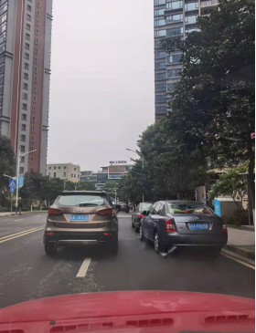
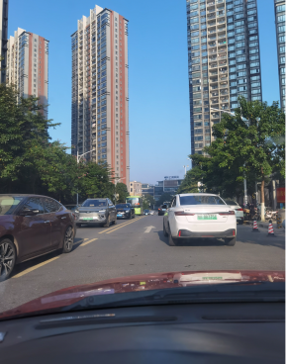
建议：在此路段设置“禁停”标志并安装监控装置，兼顾到接送孩子的车辆，车辆停放时间不得超过15分钟，超过15分钟则按“违停”处理。

